中国包装联合会设计委员会
DESIGN COMMITTEE OF CHINA PACKAGING FEDERATION

关于开展2015“中国最具创意价值的包装设计”
推荐活动的通知

随着我国经济实力的提升，中国已成为世界包装大国，市场规模居世界首位。当前，我国包装产业仍处于发展的阶段，超万亿的市场容量彰显了包装行业巨大的发展前景。“十二五”期间，国内包装产业将会继续保持健康稳定的发展态势，自主创新能力不断加强，产业结构进一步优化，可持续发展能力将会显著提高。2015年，我国包装工业总产值将会以年均6%的速度快速增长。
国务院关于《推进文化创意和设计服务与相关产业融合发展》的文件精神，为中国包装产业的发展提供了新的机遇。在“中国制造”到“中国创造”的进程中，包装设计从来没有像今天这样与国家的经济建设和企业发展紧密关联，深刻地影响着人们的生活和消费取向。
包装设计并不单纯追求美观，更重要的是要提高环保意识，提高对消费者负责、对社会负责的责任感。本次推荐是中国包装联合会设计委员会组织的全国性公益推荐评选活动，旨在倡导符合节能、环保、低碳、可持续发展的设计原则，通过推动和引导正确的包装设计发展趋势；同时，对重视包装设计的企业、行业给予鼓励。
请全国设计师、设计机构以及设计艺术专业院校师生积极参与本次活动，推荐你认为“最具创意价值的包装设计”。
■ 推荐范围
凡在中国（含香港/澳门特区、台湾地区）由中国设计师（机构）设计制作以及中国企业正式采用生产销售直接面向消费者的各类别商业包装，礼品包装等流通商品销售包装。
■ 推荐类别
本次推荐活动的包装分为：食品类、烟酒类、医药类、饮料类、茶叶类、日化类、工艺品类、土特产类、其他类等九个类别。
■ 推荐要求
创意提升包装设计的商业价值。
2015“最具创意价值的包装设计”推荐活动立足“创意价值”，即企业在追求产品内在质量的同时，强调外在包装设计为企业带来的商业价值，其包装设计具有先进性和典型意义，在设计行业发展有示范、导向和带动作用。
推荐的包装设计应具有鲜明的特色：
一是面向大众，切合大众审美需求，以个性化需求为导向的包装设计；二是市场认可，具有较大社会影响和一定的畅销潜质，以满足多样化需求为导向的包装设计；三是符合生态环境保护的“绿色”，以包装材料和生产工艺创新为导向的包装设计；四是包装产品企业在业内和社会上的有较好的企业形象。企业高度重视包装设计，其创新包装产品具良好市场效果，取得良好经济效益；拥有自主知识产权；企业或产品品牌有较深知名度和美誉度；在推动包装设计创新发展和产业转型上有显著效果和贡献。
2015“中国最具创意价值的包装设计”推荐活动在促进包装设计领域的学术交流与合作，为包装设计专业的教育、研究与实践开辟一个深化交流研究和成果展示的平台，为提升我国包装设计研究水平的提升，以及包装设计事业的可持续发展产生了积极地影响和意义。
2015年度中国之星设计奖暨中国包装设计奖系列活动将与“中国最具创意价值的包装设计” 全国系列推广活动相结合，开展“中国最具创意价值的包装设计”进专业设计院校、进企业、进设计相关机构等形式多样的活动。
2015“中国最具创意价值的包装设计”推选活动结果将在2015年度中国之星设计奖暨中国包装设计奖颁奖典礼上揭晓。
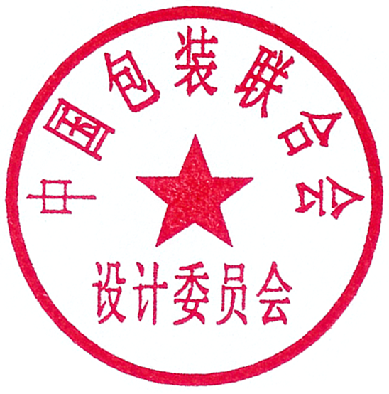

中国包装联合会设计委员会
2015年4月

2015中国最具创意价值的包装设计
作 品 推 荐 登 记 表

截止日期2015年7月30日
推荐属性 | 单位 □ 个人 □ 在校学生 □ （请在□中打√）
推荐人或单位 |  | 职务职称
电子信箱 |  | 手 机
联系地址 |  | 邮 编
联系电话 | [请加区号]  传 真 | 传 真
推荐作品名称
使用单位
设计师或单位
作品类别（请在□中打√，以选定你推荐作品类别）
①食品类 □ ②烟酒类 □ ③医药类 □ ④饮料类 □ ⑤茶叶类 □ ⑥日化类 □
⑦土特产品类 □ ⑧工艺品类 □ ⑨其他类 □
推荐理由（主要叙述此件作品的特点）
推荐作品图片
作品格式jpg，尺寸10x10cm，300dpi，每件作品存储大小不超过5M，可作为附件与推荐表格一同电邮。
◆ 以上资料用于建立档案及与您取得联系的方法，请您认真填写清楚，书写不得潦草

中国包装联合会设计委员会

2015“中国最具创意价值的包装设计”推选活动办公室

————————————————————————————
联系人：霍 莉 陈海晖 李利华
地 址：北京朝阳区光华路2号阳光100 E座1103室 邮编：100026
电 话：010-51004058/51004059 电子信箱：cpda1981@126.com

